AMÉRICA DO SUL
A MOVIMENTAÇÂO POLÍTICA E ECONÔMICA E AS CONTRADIÇÕES: qual é a saída?

Iara Pietricovsky

I - Reflexões sobre a conjuntura

Existe uma nova onda democrática em movimento na América do Sul. Desenha-se um novo cenário político que, em parte, é decorrente do esgotamento do modelo neoliberal e, em parte, da dinâmica da sociedade civil organizada, que amplia sua participação e postula a posição de sujeito político frente ao Estado. A crise sociopolítica e econômica apresenta contradições difíceis de serem analisadas porque compreende um enorme grau de complexidade onde não cabem soluções fáceis ou pensamento único, muito menos simplista ou maniqueísta, como as elites nacionais, corporações financeiras e instituições intergovernamentais nos querem fazer crer. O esgotamento referido se expressa, entre outras, e, talvez, principalmente, por uma desqualificação e desconstrução das relações políticas e de tudo que delas deriva para a construção de novas institucionalidades. O mundo político está perdendo seu lugar para a lógica econômica definida pelos economistas dos grupos hegemônicos acima mencionados.

Desqualificam-se os governos, os parlamentos, as formas organizativas da sociedade civil mais tradicionais, tais como os sindicatos de trabalhadores e partidos políticos e, ultimamente, os movimentos sociais e ONGs comprometidos com a luta por processos democráticos com justiça social. A maneira de fazer política pública, nesse escopo, se caracteriza pela separação do político e do econômico. A intenção parece ser destruir os mecanismos democráticos e participativos conquistados e consolidados nas Cartas Magnas e difundir uma imagem de que as únicas relações confiáveis são as que se dão nos mercados. O mundo corporativo privado, por sua vez, também apresenta contradições entre o capital produtivo e o financeiro, em virtude da financeirização crescente. Existe uma estratégia do mundo corporativo privado e da mídia de destruir o interesse público e super-valorizar o espaço da iniciativa privada. A burocracia e a corrupção são os sinais mais difundidos para justificar a transferência dos bens públicos para o setor privado. Este se diz mais eficiente, correto, e ainda por cima, capaz de produzir organizações e ações de responsabilidade social, ajudando o sistema a aliviar a pobreza e as desigualdades. E, o pior, há muita gente que acredita!

Os movimentos sociais e as ONGs do campo democrático procuram construir uma contra-corrente trazendo a dimensão política para a centralidade dos debates e das decisões. Os responsáveis pela construção crítica são esses movimentos sociais e ONGs do campo progressista. Estes operam com um compromisso principal definido pelo marco dos Direitos Humanos, Econômicos, Sociais, Culturais e Ambientais - DHESCAs e comprometidos com uma independência intelectual e política. É a partir das contradições do modelo hegemônico que foram construídas as ondas contra-hegemônicas e é sobre elas que devemos refletir para pensar estratégias e criar oportunidades de construção de um outro mundo, ou, quem sabe, de outros mundos possíveis. A unicidade, neste sentido, empobrece e não dá conta do mundo em que vivemos.

Como atuar frente à diversidade e complexidade dos fenômenos políticos que, na minha visão, reúnem as dimensões cultural, ambiental e econômica? Não que a dimensão política seja mais importante, mas ela é a instância por onde se realizam os pactos ou decisões que se concretizam na inter-relação entre homens e mulheres em suas dimensões econômicas, produtivas, espirituais, ambientais etc. Talvez um início fosse o debate sincero sobre a construção de modelos de desenvolvimento alternativos sob os quais pudéssemos, efetivamente, instalar a matriz de direitos acordados pelos DHESCAs, ou seja, nos comprometendo com a justiça social, a inclusão e o combate aos preconceitos de raça, gênero, etnia, religião e orientação sexual.

Como fazer na medida em que a conjuntura da região mostra complexidade profunda e exige múltiplas abordagens? Que formas e instrumentos devem ser utilizados para comunicar essas novas visões de mundo e alterar os padrões de comportamento e pensamento?

É fato que existe uma efervescência na região sul-americana com o surgimento de novos atores e atrizes que trazem consigo novos signos. Foi esse movimento inédito e singular, quando comparado com o contexto das outras regiões do mundo, que viabilizou a entrada de novos governos de esquerda. Esse movimento social, constituído nos diferentes países da América do Sul, e que hoje rompe fronteiras para construir relações supranacionais e interinstitucionais, busca alternativas ao neoliberalismo e se localiza em articulações com diferentes formas organizativas (ONGs, movimentos sociais, sindicatos), tais como as que se encontram, por exemplo, na Aliança Social Continental, no Fórum Social Mundial, nas Plataformas de Direitos Humanos, nas articulações feministas, indígenas, de orientação sexual, entre outras.

São movimentos fortes, paradoxais, porque possuem contradições e travam embates para mudar os velhos padrões culturais e políticos praticados dentro de suas próprias fronteiras, até ultrapassá-las e, assim, construir uma nova prática, que convoque a humanidade a lutar não só pelos direitos básicos (educação, saúde, habitação), mas pela cidadania plena, por uma emancipação cidadã. Esse é o desafio da mudança cultural e política necessária para combater os níveis insustentáveis de desigualdade, depredação ambiental e pobreza existentes no nosso continente.

No lado dos governos, foi eleito um operário – Lula, no caso brasileiro; uma mulher, Michele Bachelet, no Chile; um indígena, Evo Morales, na Bolívia; e um governo formado por ex-revolucionários do grupo Tupamaro, dos anos 60/70, Tabare Vasquez, no Uruguai. Mesmo o argentino Nestor Kirchner, com sua origem peronista conservadora, diante da situação de bancarrota, teve que adotar uma atitude de enfrentamento ao sistema financeiro internacional. Entretanto, os esforços empregados para que fossem eleitos aos cargos executivos não parecem ter sido suficientes. Apesar de terem sido eleitos para cumprir um programa de mudanças e de combate às desigualdades históricas do continente, vários acabaram tornando-se governos conservadores e promotores do aprofundamento da lógica neoliberal.

Assumem o poder e são capturados em seu imaginário. Trasladam de promessas e programas de campanha mais comprometidos com mudanças sociais e optam por um aprofundamento das políticas neoliberais contidas e estabelecidas pelo Consenso de Washington ou pelas fórmulas da ditadura econômica do mercado. O enfrentamento da desigualdade e da pobreza, quando é apresentado, acaba sendo um paliativo implementado por meio de propostas como as chamadas Metas do Milênio, acordadas no ano 2000, no âmbito das Organização das Nações Unidas (ONU). Políticas focalizadas que vão minando e corroendo as bases de implementação das políticas universalizantes compostas pelos direitos humanos, sociais, culturais, econômicos e ambientais. Um outro exemplo característico são as políticas de alívio à pobreza, formuladas por Bancos Multilaterais como o Banco Mundial e o Banco Interamericano de Desenvolvimento e incorporadas pelos governos. A concepção das instituições financeiras multilaterais tem uma coerência interna ao capitalismo, pois compreende que a pobreza e a desigualdade é uma falha, um desvio, e não algo inerente à reprodução do sistema. O capitalismo precisa das desigualdades e da pobreza para se reproduzir.É nesta lógica que nascem as políticas compensatórias e focalizadas.

Por que essa enorme contradição? Que paradoxo é esse? Essa idéia do capitalismo contemporâneo tem conseguido roubar a imaginação e a capacidade dos governos de enfrentar os paradoxos e de romper com o ciclo permanente de exclusão? Por que, apesar das desigualdades e de sua total insustentabilidade, continua-se a apostar em processos, fórmulas e mecanismos de fazer política e economia que não resultam em bem-estar para todos e todas? Por que ainda se acredita em restrição de liberdade para reagir contra o terrorismo, quando o pior deles é o praticado pelos Estados? Por que não se consegue uma reação capaz de se contrapor à realidade de guerra, pobreza e desigualdade? Por que se permitem, nas sociedades humanas, que pessoas ou grupos de pessoas sejam tão ricos, com rendimentos individuais superiores ao Produto Interno Bruto – PIB - de dezenas de países da América Latina ou da África?

Falta de consciência política? Mas, como se adquire a consciência política? Como se amplia a base da consciência política? As bases teóricas e as práticas existentes ainda não deram conta disso. A luta política é a expressão de diferentes graus de tomada de consciência que perpassam desde a experiência pessoal afetiva até o reconhecimento do Estado e dos outros à existência do “eu” singular e diferente. Essa é uma equação filosófica, política e prática bastante complexa. Talvez esse seja o nosso grande desafio do mundo contemporâneo. Hoje, existe um enorme espaço de disputa de diferentes consciências, fundamentalistas ou não, mas pouquíssimas significando processos emancipatórios, críticos e capazes de lidar com a diversidade. As postulações políticas de direita e de esquerda estranhamente e perigosamente se encontram em sua face autoritária e preconceituosa. A visão lúcida e crítica é urgente.

Como se encontra a nossa região, o que dificulta o desafio da mudança por parte dos países e povos desta região? E os governos, como lidam com essas diferentes forças e pressões? Pretendemos apresentar, a seguir, um quadro geral da situação econômica, financeira e comercial, para que se tenha uma visão do grau de comprometimento com as regras conduzidas pelos países ricos e pelas grandes corporações privadas que exploram povos e territórios para a obtenção insaciável de lucros e poder. Como sair dessa encruzilhada?

II - Cenário do comprometimento macroeconômico da região

Produto Interno Bruto (PIB)

O Produto Interno Bruto – PIB - da América Latina apresenta queda até 2002, acompanhando o desempenho da economia mundial. A partir daí, começa a apresentar sinais de retomada do crescimento. Essa tendência tende a reduzir a relação dívida/PIB, pelo aumento do denominador, embora outros fatores devam ser considerados para explicar o comportamento da dívida.

A partir de 1997, a deterioração das condições de financiamento externo e a queda dos preços de produtos básicos não-combustíveis, juntamente com a retração da demanda interna, haviam provocado uma desaceleração nos níveis de atividade econômica na América Latina. A região foi fortemente afetada pela crise do Sudeste Asiático, em 1997, e pela declaração de moratória da dívida externa russa, em 1998. À essa situação, somou-se a forte desvalorização da moeda brasileira, que influenciou negativamente o intercâmbio regional, principalmente nos países do Cone Sul.

No começo, os efeitos da crise financeira internacional foram de caráter financeiro e especialmente adversos no Brasil, Colômbia e Argentina, mas logo refletiram-se em todos os fluxos comerciais e nas significativas quedas de preços de produtos primários relevantes para a região. A moratória da dívida externa decretada pela Rússia, em agosto de 1998, repercutiu especialmente na América Latina pelo temor de que seus efeitos se estendessem na região, em especial no Brasil, que enfrentava nesse período um forte desequilíbrio fiscal e um grande déficit na balança de pagamentos.

Contudo, o crescimento econômico observado no final da década de 90 foi superior ao da economia mundial. Apesar disso, com as crises que afetaram a região na primeira década do século XXI, o cenário da economia latino-americana permaneceu preocupante.

O principal propulsor do crescimento são as exportações, principalmente em 2004, devido à recuperação de algumas economias desenvolvidas, como as dos EUA e do Japão, além do impulso que representa o crescimento da economia da China sobre todos os países exportadores de produtos básicos ou primários. O crescimento econômico mundial e a crescente participação da China, Índia e outras economias asiáticas melhoraram os termos do intercâmbio dos países da América do Sul - 31% de aumento, entre a década de 90 e 2005 -, como se pode inferir a partir da análise da tabela 1.

TABELA 1: PIB – Taxas Anuais de Variação

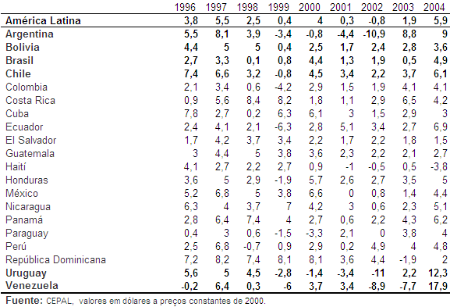

Grau de endividamento

A dívida pública na América Latina vem, desde 1997, apresentando um aumento e atingiu seu pico em 2002. Em 2003, a tendência de aumento se reverteu.

Atualmente, o mundo encontra-se num ciclo de expansão, ou seja, com altas taxas de crescimento, o que explica, em parte, o comportamento da relação dívida/PIB nos países da América Latina. Entretanto, o crescimento da região não apresentou o mesmo crescimento do resto do mundo.

Com exceção do Chile, os países apresentam alto nível de endividamento, tanto interno quanto externo. No caso brasileiro, o mais preocupante é a dívida interna – dos estados e dos grandes municípios com a União -, por ser uma das maiores da América Latina. Em relação à dívida externa, há uma política de quitação com os credores internacionais, adotada pelo governo federal sob a alegação de que é preciso captar recursos e inserir o Brasil nas carteiras dos grandes investidores internacionais.

Os países da América Latina, em especial o Brasil, vêm se endividando mais na medida em que apresentam crescimento econômico pífio; alto índice de metas macroeconômicas a serem cumpridas, como o superávit primário; além de equívocos na condução da política cambial. A Argentina, após a crise, apresenta os maiores níveis de endividamento da América Latina.

TABELA 2: RELAÇÃO DIVIDA/PIB

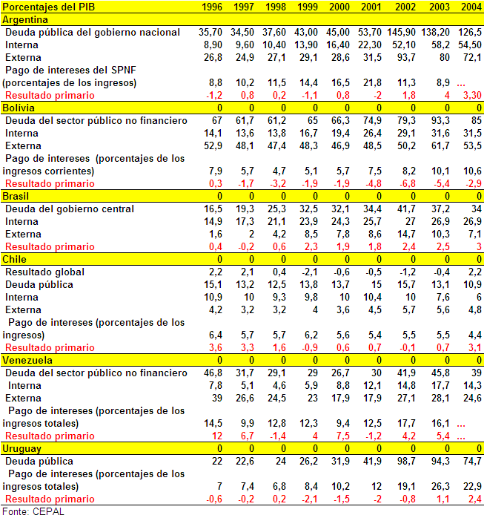

Os índices de investimento externo

O investimento estrangeiro direto na América Latina registrou, pela primeira vez, desde 1999, um aumento em 2004, impulsionado, em grande parte, pela Argentina, Chile, Colômbia e México, que foram alvo de um aumento do investimento externo. Ainda assim, as taxas do investimento externo em 2004 são bem menores que as observadas em meados da década de 90.

Essa tendência de queda do investimento externo no início da década de 2000 é observada em toda a América Latina. Em países que passaram por crises econômicas recentes, como Argentina e Brasil, entre 1999 e 2003 a queda chegou a mais de 70% do investimento externo.

A captação de investimento estrangeiro na América Latina vem diminuindo de forma contínua, revelando uma limitação de sua capacidade de competir por investimentos mundiais, como os da Ásia e Europa Oriental, e varia de acordo com as estratégias das empresas multinacionais, como a busca por recursos naturais, mercados locais ou a conquista de mercados de terceiros e novas tecnologias.

No Brasil, o auge da entrada de investimentos estrangeiros na economia coincide com as privatizações, período em que houve maior atração de investidores externos para nosso mercado. Agora, mesmo com a adoção de uma política econômica atrativa para os investidores estrangeiros, o investimento externo no Brasil vem diminuindo gradativamente, chegando ao menor volume em 2004, desde 1995, o que demonstra a ineficácia dessa política. Observa-se que os investidores externos estão procurando outros países, como Argentina, Chile ou Colômbia.

TABELA 3 - Investimento Estrangeiro Direto Líquido^{ab}

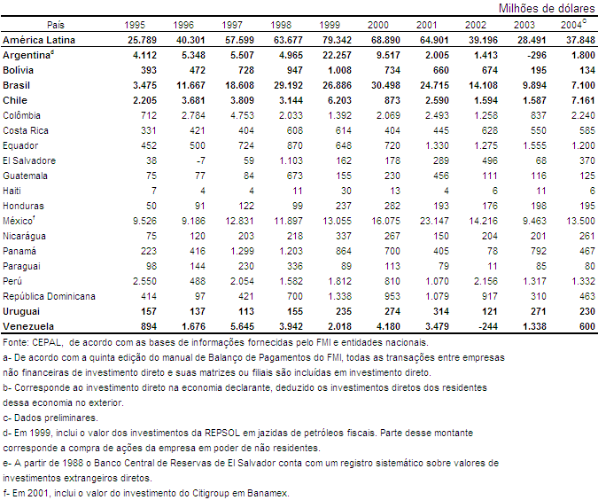

Transferências Financeiras

Há uma tendência de saída de recursos da América Latina desde o ano 2000. Após o boom de entrada de recursos, na década de 90, promovido pelas privatizações e políticas de atração do capital externo, chegou a hora de os grandes investidores internacionais obterem seus lucros com as operações. Os poucos novos investimentos externos em empresas privatizadas não são suficientes para cobrir as remessas de lucros e juros ao exterior.

Brasil e Venezuela apresentam as maiores quedas. Argentina, após sua crise, apresenta crescimento no saldo de transferências líquidas. Na situação da Argentina, que já está no “fundo do poço”, qualquer entrada de recursos representa uma evolução. Chama-se atenção para o caso do Chile que, após as privatizações até a década de 90, se encontra numa constante saída de recursos desde 2000.

TABELA 4: AMÉRICA LATINA E CARIBE: Transferência Líquida de Recursosª

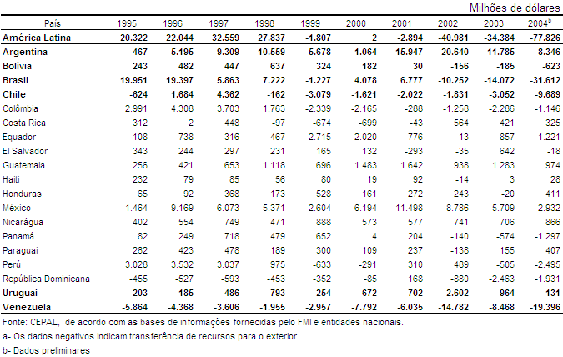

III - Cenário dos tratados comerciais

Uma série de tratados multilaterais e bilaterais estão sendo fechados ou em vias de serem celebrados entre os EUA, União Européia e os países latino- americanos. Todos eles representam mais submissão dos países em desenvolvimento ao poder dos países desenvolvidos. Significam também perda de soberania, perda de capacidade de formulação de políticas públicas, de combate à desigualdade e à pobreza e de redução de direitos trabalhistas, para citar algumas questões. Já existem acordos comerciais efetivados e que resultaram em desvantagens para os países em desenvolvimento ou pobres.

Em todos esses acordos, a privatização de serviços e de territórios se sobrepõe aos interesses públicos. O pior são as propostas levadas adiante pelos EUA para ampliar o Tratado de Comércio da América do Norte – NAFTA PLUS, as quais pretendem abolir os Parlamentos do processo de debate e aprovação. O desenho de aprofundamento democrático com base nos direitos humanos, civis, políticos, econômicos, culturais, sociais e ambientais está sendo violentamente atacado. Vejamos, então, o tamanho do problema:

1 - PACTO ANDINO (Comunidade Andina de Nações - CAN)

A Comunidade Andina de Nações - CAN - é composta pela Venezuela, Colômbia, Bolívia, e pelo Peru e Equador. Entretanto, as negociações com os EUA vêm sendo levadas adiante com apenas três países: Colômbia, Peru e Equador, devido à oposição do governo venezuelano de Chavéz e à incógnita referente ao novo governo boliviano de Evo Morales. Os EUA resolveram deixar esses dois países para uma etapa futura das negociações.

O formato desse acordo não está claro (3+1; CAN +1; bilaterais entre cada um desses países e os EUA). Vale lembrar que a CAN também celebrou um acordo com o Mercosul. Existem problemas de compatibilidade de legislação. Os EUA se queixam do baixo interesse dos países andinos para irem além das regras da OMC e estes cobram maior flexibilização dos EUA na questão da agricultura. No final do ano passado, os EUA emitiram um ultimato para esses três países, exigindo definições até o final de novembro -ou seja, antes das eleições de 2006 nesses países e do fim do Fast Track dos EUA, em 2007. Não foram registrados progressos na Colômbia nem no Equador. Contudo, no começo de novembro, o Peru assinou um acordo bilateral com os EUA. Analistas não estão certos sobre o resultado disso: ou os outros dois países podem se sentir compelidos a entrar no processo ou justamente o contrário. Infelizmente, jornais locais sinalizam o interesse tanto de Alvaro Uribe, presidente da Colômbia, quanto de Alfredo Palácio, presidente do Equador, em dar continuidade ao processo de negociação com os EUA a despeito da oposição popular. O interesse americano é agregar os dois países ao acordo já assinado.

2 – TRATADO COMERCIAL ENTRE EUA E PERU

Esse é o acordo que norteará a negociação com o Equador e a Colômbia. A principal crítica ao acordo é que ele cede em demasia aos interesses americanos, principalmente em propriedade intelectual. Para os EUA, o acordo é ainda mais conveniente do que o firmado com a América Central. Tampouco existem garantias palpáveis para o governo peruano sobre o respeito à biodiversidade e ao conhecimento tradicional.

3 - ACORDO COMERCIAL EUA – AMERICA CENTRAL + REPUBLICA DOMINICANA (CAFTA)

O acordo que envolve EUA, Costa Rica, El Salvador, Guatemala, Honduras e Nicarágua foi definido em dezembro de 2003, no vácuo causado pela Ministerial de Cancun e pela reunião da ALCA em Miami. A negociação bilateral com a República Dominicana, por sua vez, foi feita em paralelo, mas no mesmo molde do acordo com os países da América Central. Curiosamente, a Costa Rica foi contrária, mas logo depois, em janeiro de 2004, mudou de idéia. O acordo se baseia no NAFTA, mas em vista do número de países envolvidos e das dificuldades enfrentadas, se aproxima mais dos planos da ALCA. Serve principalmente aos interesses das empresas americanas, o que se comprova pela ênfase nos acordos em serviços, investimentos, telecomunicações e propriedade intelectual, temas nos quais nenhum dos países, exceto os EUA, é competitivo.

Entretanto, alguns setores nos EUA se sentiram ameaçados com o acordo (têxteis, açúcar) e promoveram uma resistência à sua aprovação no Congresso Americano. Foi necessário o empenho do presidente Bush e promessas de benefícios futuros, notadamente na OMC, para conseguir a aprovação do acordo em julho de 2005. Atualmente, os Congressos da Guatemala, Honduras e El Salvador já aprovaram o acordo. O site www.bilaterals.org informa que três países ainda não ratificaram o acordo. Contudo, o jornal Miami Herald, de 10/01/06, aponta que a ratificação parlamentar está pendente somente na Costa Rica.

Vale destacar uma nota da Rede Colombiana contra o Livre Comercio - REMALCA -, que aponta que, além das definições comerciais, o CAFTA também exigiu uma série de modificações sigilosas nas legislações nacionais para salvaguardar os interesses dos investidores nesses países –provavelmente, seguindo o modelo do capítulo 11 do NAFTA. Atualmente, o governo americano vem se queixando que os países não vêm respeitando o cronograma “proposto” (ou imposto) de “harmonização”.

4 - TRATADO COMERCIAL BILATERAL CHILE / EUA

Foi o primeiro acordo bilateral de amplo escopo entre os EUA e um país da América do Sul. Entrou em ação no começo de 2004. O acordo vai além dos pressupostos da Organização Mundial do Comércio – OMC - e até mais do que os do NAFTA. Aponta-se que ele provavelmente seria o exemplo para a ALCA.

Entre os pontos acordados, estão: empecilhos à implementação de licenças compulsórias e validade de 25 anos para as patentes (TRIPS+); aplicação das regras de origem, ao contrário do que defende a União Européia ; ampliação dos direitos dos investidores às expensas da economia nacional (NAFTA+); término do sistema de bandas adotado pelo governo chileno, que protegia principalmente seus pequenos produtores agrícolas; compromissos em compras governamentais e em TBTs (Technical Barriers to Trade), que são dispositivos que regulamentam o comércio (ou o impedem). Cada vez mais, os acordos de livre comércio deixam de ter um caráter unidimensional (comércio de bens) e passam a incorporar características comerciais duplas (comércio de bens e serviços) e natureza multidimensional, indo muito além de simples questões alfandegárias.

5 – ÁREA DE LIVRE COMÉRCIO DA AMÉRICA LATINA (ALCA)

A ALCA passou, desde 2003, por um período de esquecimento e quase morte. Entretanto, com a dificuldade de se conseguir acordos considerados satisfatórios pelos países ricos no âmbito da OMC, poderá voltar ao debate. Na Cúpula das Américas, em Mar del Plata, na Argentina, a idéia de ALCA não foi eliminada e o governo norte-americano, junto com o Chile e o México, conseguiu injetar mais tempo de vida à moribunda.

Alejandro Todelo, presidente do Peru, apóia Miami como futura sede da ALCA, pois o atual governo do Peru se encontra em uma fase de elevada subserviência aos EUA.O Chile defende uma linha gradual em relação à ALCA, pois a presidente Bachellet, por causa das diferenças entre os países, prefere que seja facultado o direito de aderir a um acordo inicial mínimo e o resto viria “ao seu tempo”.

O fato de os países desenvolvidos não terem obtido resultados mais ambiciosos nas negociações da OMC, durante a Ministerial de Hong Kong, pode despertar o desejo dos norte-americanos no ressurgimento da ALCA. O interesse não é apenas dos EUA mas, também, dos europeus, por meio do Acordo Bilateral Mercosul e Europa e das negociações no âmbito da América Latina e Caribe e da União Européia. Ambos seguem sendo reconsiderados e retomados a partir da finalização do processo de Doha, com sua culminância na Ministerial de Hong Kong, em dezembro de 2005.

6 – TRATADO BILATERAL ENTRE EUA E URUGUAI

Uma vez que o país se sente oprimido por dois gigantes e não tem suas necessidades atendidas, vem buscando um acordo bilateral com os EUA. Em janeiro, Nestor Kirchner solicitou que Lula apoiasse o pleito uruguaio. O presidente argentino defende mais flexibilidade, para que os membros do Mercosul possam buscar outras oportunidades fora do bloco, caso não seja possível superar as divergências internamente, e que novas parcerias sejam buscadas. Esse discurso pode ser uma preparação para uma eventual mudança de rumo nas políticas industriais da Argentina, caso não encontre acolhida no Brasil. A posição do presidente argentino colide com recentes pronunciamentos do ministro brasileiro de Relações Exteriores, Celso Amorim, que afirmou que tal movimentação uruguaia significaria sua saída do bloco austral.

No final de 2005, o Congresso uruguaio ratificou o acordo de proteção aos investidores assinado pelo ex-presidente Jorge Battle no final do seu mandato. A imprensa especializada do país aponta que um eventual acordo com os EUA deve ser assinado ainda esse ano, de forma a aproveitar os interesses americanos de conseguir o máximo antes do final do Fast Track atual e da intenção de consolidar a ALCA por outros meios. Políticos, tanto dos EUA quanto do Uruguai, comentam que o acordo já está pronto, apenas aguardando o momento de ser apresentado aos congressos nacionais para ratificação.

7 - PROPOSTA E PARCERIAS COM A VENEZUELA

A Venezuela entrou no Mercosul, no final de 2005, causando preocupação em diversos membros sobre qual maneira se dará tal processo, bem como questionamentos sobre a celeridade da aprovação da solicitação do presidente Chavéz. Críticos apontam que tal velocidade pode ser prejudicial e que os efeitos negativos podem não ter sido levados completamente em consideração. Por outro lado, tal mobilização venezuelana reforça a resistência contra as manobras dos EUA de criação da ALCA. Apresentam uma proposta alternativa para a região chamada Alternativa Bolivariana para as Américas (ALBA), que consiste simplesmente em princípios norteadores das relações comerciais, políticas e culturais entre os países da região.

8 - BASE MILITAR NORTE-AMERICANA NO PARAGUAI

Aparentemente, o governo americano iniciou a construção de uma base no norte do Paraguai, em Mariscal Astiarriba, a 200 km da fronteira com a Bolívia. De acordo com o jornal boliviano El Deber, já existem 400 militares americanos na cidade, ampliando o aeroporto local para torná-lo operacional para aeronaves de grande porte. Estima-se que, no futuro, até 16.000 militares americanos poderão ser abrigados na base, que está localizada perto de reservas de gás bolivianas, do aqüífero Guarani e da Tríplice Fronteira.

Um artigo no Jornal Miam Herald, de 12/11/05, aponta que a obtenção da autorização pelos EUA se deu por meio de chantagem: para conseguir o livre trânsito de militares americanos e a imunidade, o governo americano ameaçou Peru, Equador, Venezuela e Paraguai com o cancelamento de uma futura ajuda econômica. Apenas o governo paraguaio aceitou a proposta americana. Pelo acordo ratificado pelo congresso paraguaio, militares e pessoal civil americano estão isentos de julgamento tanto pela justiça paraguaia quanto pela corte internacional de justiça.

9 - ALIANÇA PARA A SEGURANÇA E PROSPERIDADE DA AMÉRICA DO NORTE – ASPAN OU NAFTA-PLUS.

Trata-se de uma proposta dos EUA de transformar os países da América do Norte em uma região isolada, autônoma, auto-suficiente e protegida em matéria de: energia, transporte, segurança pública e militar e livre comércio. A idéia é estabelecer normas comuns extensivas ao México e Canadá que passam pelos temas: matriz energética (combustível e energia elétrica); leis contra o terrorismo e leis de migração. A novidade deste NAFTA-PLUS ou ASPAN é que ele prescinde da aprovação dos parlamentos nacionais. Sobre este tema, pode ser consultado o site da Rede Mexicana Contra o Livre Comércio – RMALC.

VI - CONCLUSÃO

Não existem respostas dadas, fáceis ou únicas. O cenário econômico, financeiro e comercial, nos leva a um confronto entre as propostas dos movimentos sociais progressistas e o modelo neoliberal hegemônico dos governos e corporações. Entretanto, essa visão não é tão simples assim, porque tanto os governos são levados a romper com a radicalização da lógica neoliberal insustentável e totalitária, como os movimentos sociais e partidos radicais de esquerda são levados a romper com lógicas também únicas e autoritárias. Esquerda e direita se encontram e, nesse ringue, resta aos setores organizados da sociedade civil a missão de construir contrapontos críticos nas brechas e espaços de contradição produzidos.

O que nos parece mais evidente é que esse movimento de mudança se faz com força social, com crítica intelectual e com independência. É um movimento que pressupõe uma mudança cultural, de retomada da política como centro das decisões e com propostas de modelo de desenvolvimento conscientes da finitude da vida e do planeta. Hoje, os deserdados são a maioria e a consciência, em algum momento, acordará. Resta saber como?

Texto apresentado durante o Fórum Social Mundial de Caracas em 28 de janeiro de 2006 no lançamento do Relatório Internacional Social Watch de 2005.
Iara Pietricovsky - Colegiado de Gestão do Instituto de Estudos Socioeconômicos – Inesc. Antropóloga e cientista política. Este texto teve a participação do assessor de Política Internacional, Márcio Pontual; do assessor de Política Fiscal e Orçamentária, Francisco Sadeck; e do assistente de Política Fiscal e Orçamentária, Álvaro Gerin.
Referência às Instituições Financeiras Multilaterais, tais como o Banco Mundial e o Fundo Monetário Internacional, entre outras que trabalham com a mesma lógica e ideologia.
Observemos Evo Morales e o atual ícone da esquerda latino-americana Hugo Chavez.
http://www.rmalc.org.mx/documentos/tlcan_plus_llamado_aspan.htm

